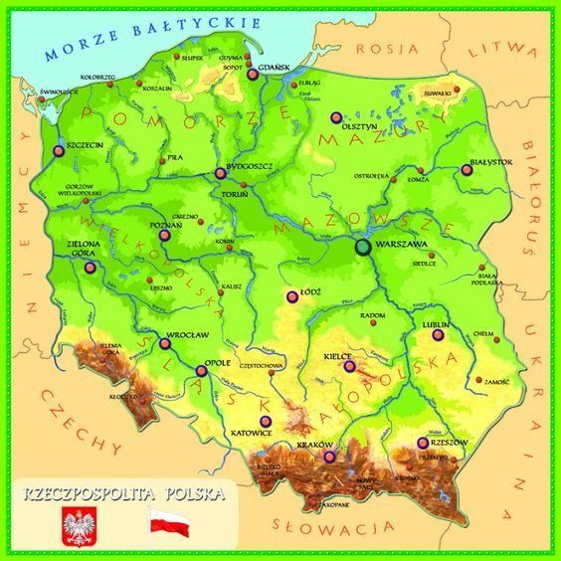

Można odręcznie odrysować kontur Polski aby był nieco większy i zrobić, ala makietę ☺, lub tylko pokolorować, może coś przykleić – macie Państwo takie pomysły, że nic nie muszę mówić – Powodzenia.

